|  |  |  |
| --- | --- | --- |
| **Lycée Omar Elkalchani**  **Classe : 3ème Sc.Exp.** | **Mathématique** | **scolaire : 2011/2012** |

Exercice 1 : ( 3 points )

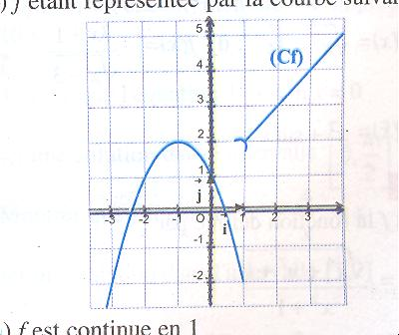Dans la figure ci-jointe on a représenté dans un repère

orthonormé  la courbe ( ζ ) d’une fonction f

définie sur IR.

Par lecture graphique, donner la bonne réponse :

1. f est continue :

a en 1 b à droite en 1 c à gauche en 1

1. l’image de l’intervalle ] –2, 1] par f est :

a [–2, 1[ b [–2, 2] c ] – 2, 2]

1. L’équation f(x) = 2 admet dans IR :

a une seule solution b 2 solutions c aucune solution

Exercice 2 : ( 5points)

Soit f la fonction définie sur IR par sa courbe représentative suivante dans un repère

orthonormé (O,,) .

1. préciser les extrema de f
2. Donner un majorant de f sur IR 4
3. f est-elle continue en 4
4. Déterminer la limite à droite et à gauche en 4

5. Soit g la restriction de f à l’intervalle [-5 ,4 ] **-5 • • •**

1. Donner les variations de g
2. g est – elle bornée ? justifier votre réponse.
3. Discuter suivant les valeurs de **k** le nombre de solutions

de l’équation g(x) = k

**Exercice 3:** **(7 points )**

Soient A et B deux points du plan tels que : AB=4 et I le milieu de [AB].

**1)** Construire le point C tel que ABC soit rectangle en C.

**2)** Montrer que ∀ M∈plan : 

**3) a/** soit J le point défini par : .

Montrer que J est le milieu de segment [CI].

**b/** Montrer que ∀ M∈plan : 

**c/** Déterminer l'ensemble 

**4) a/** Montrer que ∀ M∈plan : 

**b/** Déterminer et construire l'ensemble 

Exercice 4 ( 5 points)

Soit la fonction f définie sur IR par 

1. Tracer ( ζ ) la courbe représentative de f dans un repère orthonormé ***.***
2. a) Montrer que f est continue sur chacun des intervalles] – ∞, – 2 ] et ] – 2, + ∞ [.

b) f est elle continue sur IR ? Justifier graphiquement.

1. Déterminer graphiquement f ([–2, 2]) et f ([–3, 2]).
2. Soit g la restriction de f à l’intervalle ] – ∞ , – 2 ].
3. Vérifier que pour tout x ∈ ] –∞ , – 2] ; g(x) = 2 +  .
4. Montrer que g est décroissante sur ] – ∞, – 2 ].
5. En déduire que g est bornée sur ] – ∞, – 2 ].